ASSUNTO: SOLICITO AO EXMO SENHOR PREFEITO MUNICIPAL CARLOS NELSON BUENO, PARA QUE JUNTO AO DEPARTAMENTO COMPETENTE COLOQUE DISPOSITIVO DE SEGURANÇA NA RODOVIA DEPUTADO ADIB CHAIB.

DESPACHO:

SALA DAS SESSÕES ______/______/______

PRESIDENTE DA MESA
INDICAÇÃO N° , DE 2010.

SENHOR PRESIDENTE,
SENHORES VEREADORES e VEREADORAS,

Indico ao Exmo Senhor Prefeito Municipal Carlo Nelson Bueno, para que junto ao Departamento competente, seja colocado dispositivo de segurança devido a grande movimentação e travessia de alunos, na Rodovia Deputado Adib Chaib, – próximo ao posto de gasolina.

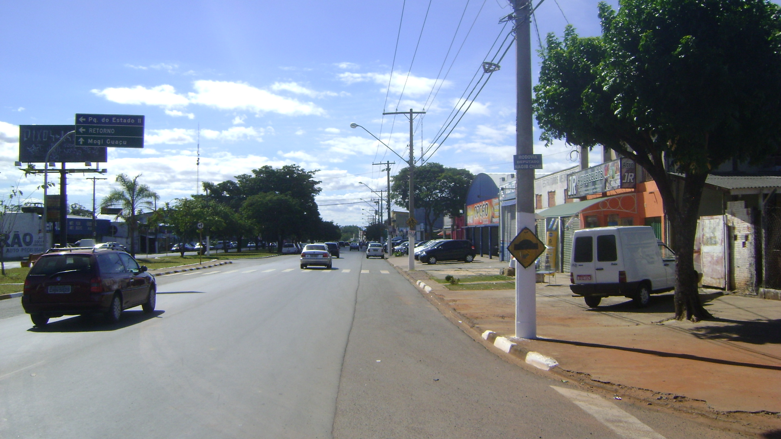

Sala das Sessões “Vereador Santo Rótolli” aos 6 de Agosto de 2010.

VEREADOR LUIS ROBERTO TAVARES

